- Не открывай дверь людям, которых не знаешь.
- Не садись в чужую машину.
- На все предложения незнакомых отвечай: "Нет!" и немедленно уходи от них туда, где есть люди.
- Не стесняйся звать людей на помощь на улице, в транспорте, в подъезде.
- В минуту опасности, когда тебя пытаются схватить, применяют силу, кричи, вырывайся, убегай.
Уважаемые родители, помните и о правилах безопасности вашего ребёнка дома:
- не оставляйте без присмотра включенные электроприборы;
- не оставляйте ребёнка одного в квартире;
- заблокируйте доступ к розеткам;
- избегайте контакта ребёнка с газовой плитой и спичками.
Помните! Ребенок берёт пример с вас – родителей! Пусть ваш пример учит дисциплинированному поведению ребёнка на улице и дома
Старайтесь сделать все возможное, чтобы оградить детей от несчастных случаев!

Муниципальное бюджетное дошкольное образовательное
учреждение детский сад №20
пос.Степной муниципального образования
Кавказский район

Памятка для родителей
по безопасности детей в летний (отпускной) период.

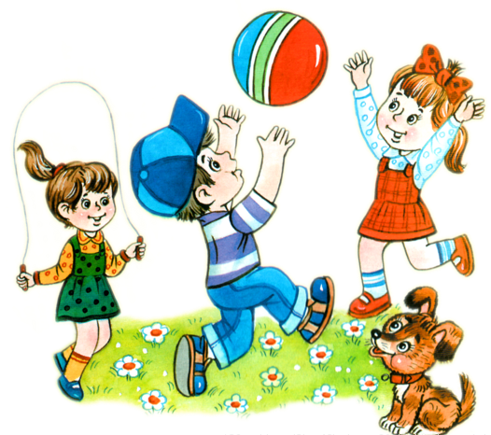

Подготовила : воспитатель Мищенко Н.Ю.

Уважаемые родители, понятно, что ежедневные хлопоты отвлекают вас, но не забывайте, что вашим детям нужна помощь и внимание, особенно в летний период.
Во- первых: ежедневно напоминайте своему ребёнку о правилах дорожного движения. Используйте для этого соответствующие ситуации на улице во дворе, по дороге в детский сад. Находясь с малышом на улице полезно объяснять ему все, что происходит на дороге с транспортом, пешеходами. Например, почему в данный момент нельзя перейти проезжую часть, какие на этот случай существуют правила для пешеходов и автомобилей, укажите на нарушителей, отметив, что они нарушают правила, рискуя попасть под движущиеся транспортные средства. Помните, что ваш ребёнок должен усвоить:
- без взрослых на дорогу выходить нельзя, идешь со взрослым за руку, не вырывайся, не сходи с тротуара;
- ходить по улице следует спокойным шагом, придерживаясь правой стороны тротуара;
- переходить дорогу можно только по пешеходному тротуару на зеленый сигнал светофора, убедившись, что все автомобили остановились;
- проезжая часть предназначена только для транспортных средств;
- движение транспорта на дороге регулируется сигналами светофора;
- в общественном транспорте не высовываться из окон, не выставлять руки и какие-либо предметы.

Во – вторых: при выезде на природу имейте в виду, что
- при проведении купания детей во время походов, прогулок и экскурсий в летнее время выбирается тихое, неглубокое место с пологим и чистым от коряг, водорослей и ила дном;
- детей к водоемам без присмотра со стороны взрослых допускать нельзя;
- за купающимся ребёнком должно вестись непрерывное наблюдение;
- во время купания запретить спрыгивание детей в воду и ныряние с перил ограждения или с берега;
- решительно пресекать шалости детей на воде.
В- третьих: постоянно напоминайте вашему ребёнку о правилах безопасности на улице и дома:
Ежедневно повторяйте ребёнку:
- Не уходи далеко от своего дома, двора.
- Не бери ничего у незнакомых людей на улице. Сразу отходи в сторону.
- Не гуляй до темноты.
- Обходи компании незнакомых подростков.
- Избегай безлюдных мест, оврагов, пустырей, заброшенных домов, сараев, чердаков, подвалов.
- Не входи с незнакомым человеком в подъезд, лифт. Здесь стоит отметить, что иногда преступления совершаются знакомыми людьми (например, какой-нибудь сосед, добрый, улыбчивый и тихий дядя Ваня на деле может оказаться маньяком).

